LynQ社のネットワーク不要の位置トラッカー、u-blox M8 GNSSレシーバーを搭載し、先行発売を開始
インドア、アウトドアを問わずどこでもお互いの位置がわかる、使いやすいデバイス

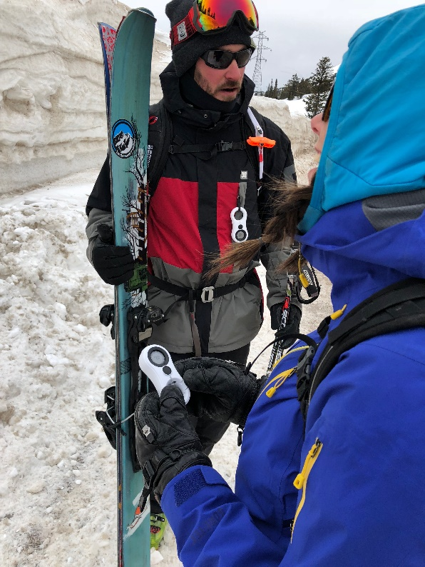
2018年9月21日、スイス、タルウィル – スイスのu‑blox AG（日本法人：ユーブロックスジャパン株式会社、東京港区、代表仲哲周）は、ユーザー同士の位置を追跡するトラッキング・デバイスの開発で米国のLynQ社と協力したことを発表しました。LynQは、クラウドファンディング・プラットフォーム「Indiegogo」で目標額を上回る150万ドルの資金を調達し、先行発売を開始しました。このデバイスはu-blox CAM-M8Q GNSSレシーバーを搭載しています。アンテナ内蔵型GPS/GLONASS/BeiDou測位モジュールです。9.6×14×1.95mmのスリムなサイズで、ハンドヘルド・デバイスへの組み込みが容易です。
LynQのクラウドファンディングの成功は、需要があるにもかかわらず未だ製品化されていないものを発見した、同社創設者たちの視野の広さを示すものです。スマートフォンを使用して人混みの中などで家族や友人の位置を確認するソリューションはたくさんありますが、これらはモバイル・ネットワーク信号の受信状況の制約を受けます。LynQが開発した位置トラッカーは、携帯電話、ネットワーク、アプリ、月額料金なしで利用することができます。出発前にデバイス同士を同期させるだけで、半径5マイル（約8Km）以内でグループ・メンバーがお互いの位置を確認し、合流することができます。
この第1世代の全天候型トラッカーは、デバイス接続に長距離/低消費電力の無線周波数を使用しています。1グループ最大12名、グループの分割も可能です。クリップオン・デバイスに1つだけあるボタンを使用してグループ・メンバーを切り替え、各メンバーの方向と距離を確認することができます。LynQ社の位置トラッカーは、アウトドアや人混みの中での友人同士の合流、親による子供への目配り、介護者による特別な配慮が必要な人、高齢者、アルツハイマー病などの疾患に苦しんでいる人々の見守りを支援します。
LynQ社の位置トラッカーの要である信頼性は、多数の大陸およびあらゆる地形とユースケースでフィールドテスト済みです。LynQ社COO（最高執行責任者）のDrew Lauter氏は次のように語っています。「私たちが求めるユースケースの条件を満たすには、u-blox CAM-M8Qがベストなソリューションでした。私たちは価格をかなり重視していますが、信頼性の高いGPSモジュールを必要としています。ユーブロックスはその実現に協力してくれました」
LynQ製品の共同開発はユーブロックスにとってエキサイティングな冒険だったと、u-blox America社長のSuresh Ramは述べています。「LynQのアイデアがどれほど人々に受け入れられるか期待していますし、これからも協力関係を続けていくことが楽しみです。」
詳細については、こちらのビデオをご覧ください。

ユーブロックスについて
スイスのユーブロックス社（SIX:UBXN）は、民生、産業および自動車市場向けにワイヤレスと測位用半導体を提供するグローバルリーダーです。ユーブロックスのソリューションにより、人、自動車や機械等がそれぞれの位置を正確に決定し、さらにセルラーおよび近距離ネットワークでワイヤレス通信を行うことができます。ユーブロックスはチップ、モジュール、ソフトウェアの各ソリューションを多種用意して独自の地位を占め、OEMメーカーの皆様がIoTの革新的なソリューションを迅速かつ廉価に開発するためのお手伝いをしています。ユーブロックスはスイスのタルウィルに本社を置き、世界の各地、特に欧州、アジア、米国に多くのオフィスを構えています。詳細についてはwww.u-blox.com/ja/をご覧ください。

最新情報は、Facebook、Google+、LinkedIn、Twitter @ublox、YouTubeでもご覧いただけます。

＜お問い合わせ先＞
ユーブロックスジャパン株式会社
〒107-0052東京都港区赤坂4-8-6赤坂余湖ビル6階
カントリー・マネージャー
仲 哲周
電話：03-5775-3850
e-mail: tesshu.naka@u-blox.com

LynQについて
2014年10月に設立されたLynqは、ニューヨーク市ブルックリンに拠点を置く世界初にして最大のハードウェアに特化したスタートアップ・アクセラレーターであるHAXの卒業生です。
詳細については、lynqme.comをご覧になるか、media@lynqme.comにお問い合わせください。

LynQへのお問い合わせ先：
Drew Lauter
COO（最高執行責任者）
media@lynqme.com

